ERP LOGIX

MANUAL OPERACIONAL LISTA DE PREÇO

Assunto | Pagina
POL1383 – Importação de Lista de Preço | 02
Tela do POL1383 | 03
Guia de Instalação da lista de preço | 04

MANUAL OPERACIONAL – LISTA DE PREÇO

PROGRAMAS:

- POL1383 - IMPORTAÇÃO DE LISTA DE PREÇO

- OBJETIVO:

A partir de um arquivo texto com as informações separadas por pipe (|), gerar listas de preços no ERP Logix.

Lay-out do arquivo texto:

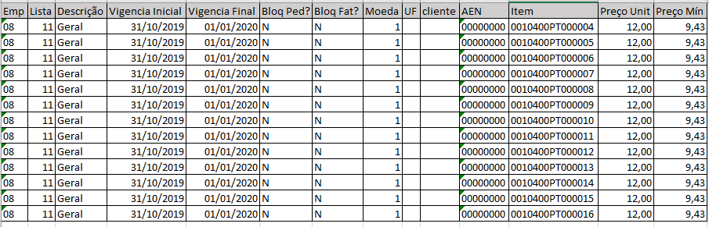

Para que o pol1383 possa carregar o arquivo com as lista e adicioná-las no Logix, o mesmo deve estar armazenado na sub pasta parametrizada pela LOG1100, para o sistema TXT. Esse arquivo pode conter qualquer nome, porém sua extensão deve ser txt e seu conteúdo deve ser semelhante ao exposto a seguir:

08|2001|TAB.01/2020|01/01/2020|31/01/2020|N|N|1|||00000000|0014103AB000003|9.452080 |0.000000|
08|2001|TAB.01/2020|01/01/2020|31/01/2020|N|N|1|||00000000|0014103AB000004|8.424680 |0.000000|
08|2001|TAB.01/2020|01/01/2020|31/01/2020|N|N|1|||00000000|0014103AB000005|10.890440|0.000000|
08|2001|TAB.01/2020|01/01/2020|31/01/2020|N|N|1|||00000000|0014103AB000007|11.917840|0.000000|
08|2001|TAB.01/2020|01/01/2020|31/01/2020|N|N|1|||00000000|0014103AB000008|13.068528|0.000000|
08|2001|TAB.01/2020|01/01/2020|31/01/2020|N|N|1|||00000000|0014103AB000009|8.465776 |0.000000|
08|2001|TAB.01/2020|01/01/2020|31/01/2020|N|N|1|||00000000|0014103AB000017|11.671264|0.000000|
08|2001|TAB.01/2020|01/01/2020|31/01/2020|N|N|1|||00000000|0014103AB000018|10.726056|0.000000|

- TELA DO POL1383

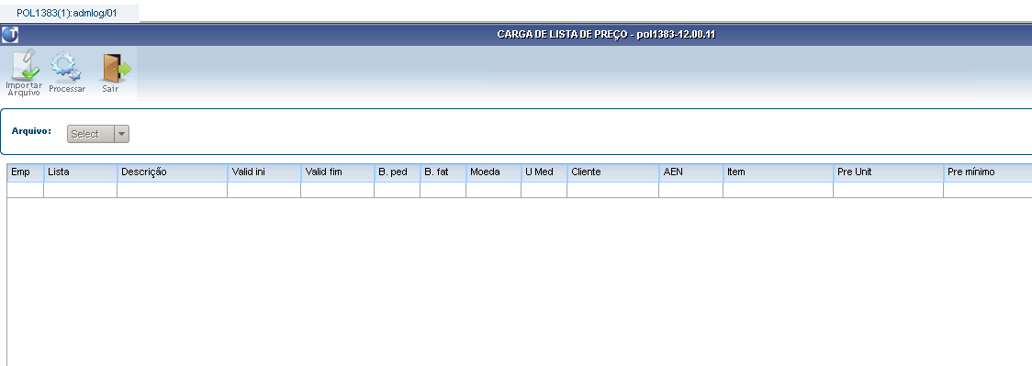
Para carregar um arquivo texto com as listas a serem importadas, acione o botão Importar arquivo. Isso feito, a pasta onde estão os arquivos será lida e os arquivos contidos na mesma serão exibidos no combo Arquivo:
Clique no combo para que seu conteúdo seja exposto, selecione um arquivo e clique em Confirmar:
.
Em seguida, o conteúdo do arquivo texto será exibido na grade da tela do pol1383, conforme mostra a figura abaixo:
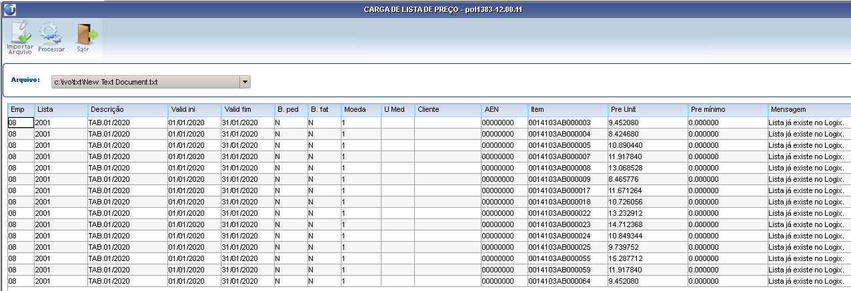

Para alimentar no Logix as listas de preço, use o botão Processar: 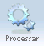
- GUIA DE INSTALÇÃO DO POL1383

- Na LOG1100, cadastrar o caminho para os sistemas TXT
- Criar a subpasta conforme caminho criado
- Descompactar o pacote de atualização
- Colocar os arquivos de importação de lista ???????.txt na subpasta TXT
- Criar, na base logix, as tabelas customizadas a partir do lista_schulman.sql
- Atualizar RPO com o path lista.ptm
- Cadastrar o(s) programa(s) no menu do logix, com tipo de processo = 2
Exemplo:
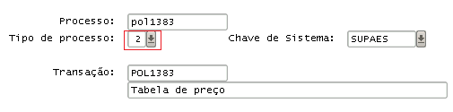
- Executar o pol1393 e fazer a importação dos arquivos

